
Guide du RAPPORT DE STAGE 2024-2025
2024-2025

Vous allez effectuer un stage d’observation en entreprise du lundi 16 décembre au vendredi 20 décembre 2024.
Suite au stage il vous sera demandé d'écrire un rapport qui sera à rendre pour le LUNDI 20 JANVIER 2025

Ce rapport sera réalisé sous la forme d’un Diaporama construit avec l’outil de conception POWER POINT (Disponible sur les ordinateurs du collège et/ou via L’ENT).

Pour chaque élève, le fichier de rapport de stage final sera remis sur le dossier Partagé de la Classe – dans le dossier Stage :

Via l’ ENT : dans Services Personnels / Porte Documents / Documents Partagés, dossier : 3x Rapport de Stage
ou
dans Espace de Classe / Dossiers Partagés / 3x Rapport de Stage

Le nom du fichier doit être explicite :

2024.12-RapportStage.3X.Nom.Prenom.versionY.PPTX

Pour ne pas perdre les versions intermédiaires de vos travaux, vous pourrez les sauvegarder dans votre espace ENT ou bien dans l’espace partagé de la classe, dossier Technologie / Brouillon Rapport de Stage.

Voici le plan et les consignes à respecter pour la rédaction du rapport :

PLAN DU DIAPORAMA
- Une PAGE D’ACCUEIL | CONTENU | ILLUSTRATION
- Une PAGE D’ACCUEIL | - Titre  - nom prénom classe  - maitre de stage entreprise | - Une photographie ou un logo
- Un SOMMAIRE | CONTENU | ILLUSTRATION
- Un SOMMAIRE | - Présentation de l’entreprise  - La vie de l’entreprise  - Le déroulement du stage  - Le bilan du stage  - Les Annexes  Chaque partie doit être sous forme de lien, nous permettant d’accéder directement à la page souhaitée
- Une INTRODUCTION (entre 1 et 2 diapos) | CONTENU | ILLUSTRATION
- Une INTRODUCTION (entre 1 et 2 diapos) | Vous présenterez, puis expliquerez les démarches effectuées pour trouver le stage, les raisons et les motivations qui vous ont amené à choisir cette entreprise pour faire ce stage. Vous nous exposerez également vos attentes.
- Présentation de l’entreprise  (entre 3 et 5 diapos) | CONTENU | ILLUSTRATION
- Présentation de l’entreprise  (entre 3 et 5 diapos) | - Localisation  - Secteur d’activité  - statuts (types de services proposés)  - Quelques chiffres concernant l’entreprise | - Mettre une carte google MAPS  - Mettre un logo (+ explication)
- La vie de l’entreprise (entre 4 et 6 diapos) | CONTENU | ILLUSTRATION
- La vie de l’entreprise (entre 4 et 6 diapos) | - Les employés (différents métiers, parcours de formation)  - Les horaires (des employés et de l’entreprises)  - Une interview introduite sous forme de LIEN (vidéo, audio ou écrite) de l’une des personnes rencontrées lors de ce stage.  Dans cette interview vous la questionnerez sur son métier, son parcours, les aspects positifs et négatifs de son travail ….  Dans le cas d’une interview vidéo ou audio, elle devra durer au moins 3min/ 2000 Caractères sans espace (joindre fichier WORD)  - Insérer un document WORD : Description d’un métier (présentation du métier, parcours et lieux de formation, avantages/ inconvénient, qualités requises, ce métier et vous) Min 2000 Caractères sans espace | - Organigramme hiérarchique  - Toutes illustrations pertinentes aidant à la description du métier choisi
- Le déroulement du stage (entre 2 et 4 diapos) | CONTENU | ILLUSTRATION
- Le déroulement du stage (entre 2 et 4 diapos) | - Brève description de la semaine  - Une journée type dans l’entreprise (Activités observées ou pratiquées, celles qui vous ont le plus intéressées, les problèmes ou les difficultés rencontrées, …) | - Prenez des photos des lieux, des machines, ….  - Montrez-nous ce que vous avez fait !
- Le bilan du stage (entre 2 et 4 diapos) | CONTENU | ILLUSTRATION
- Le bilan du stage (entre 2 et 4 diapos) | - Donnez votre ressenti sur cette expérience, sur le monde du travail.  - Est-ce que votre vision du métier observé a changé ?  Mes impressions : « Ce stage m’a donné envie de… ou il a confirmé mes envies… ou je sais grâce à ce stage que je ne veux pas faire… »
- Les Annexes + Remerciements | CONTENU | ILLUSTRATION
- Les Annexes + Remerciements | - Tous les documents en rapport avec l’entreprise.  /!\ Attention, mettre un sommaire aux annexes et expliquer les annexes (ou les titrer).  - Glossaire si nécessaire | - Toutes illustrations, photographies ou autres en rapport avec l’entreprise.

……… …

Autres CONSIGNES : ce travail doit impérativement :

- Compter au minimum 14 diapositives et maximum 28 diapositives (NB : si l’interview est sous format vidéo ou sonore introduire le lien ; si elle est écrite, introduire document Word minimum 2000 caractères sans espace)

- TOUS les Titres seront en Arial de taille au moins 14. TOUS les contenus textes seront en Arial de taille au moins 11, pour que cela soit aisément lisible.

- Un document Word « description d’un métier » Minimum 2000 caractères sans espace
Aucun plagiat n’est autorisé.

- Utiliser une charte graphique cohérente avec l’image de l’entreprise et le thème de votre stage (voir consignes à respecter au dos)

- Doit contenir des liens dans le sommaire, des animations et des transitions sur chacune des diapositives

- Contenir plusieurs photos personnelles intégrées aux différentes pages

Mr COGNET reste à votre disposition pour toute question sur le rapport de stage via la messagerie ENT.
Des ateliers d’aide seront proposés les mercredis après-midi 08/01 et 15/01/2025 pour les élèves qui en auraient besoin. Inscription obligatoire auprès de Mr COGNET

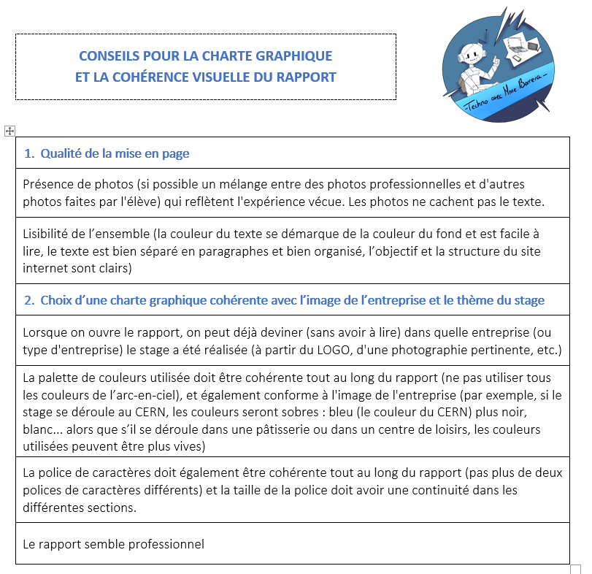

Charte graphique à respecter :

